**Clase Dibujo – Grafema**

* Explorar y resolver las actividades interactivas del DBA 1 dibujo grafema
* **Resolver la siguiente tarea en el cuaderno de glosario alfabetizador**

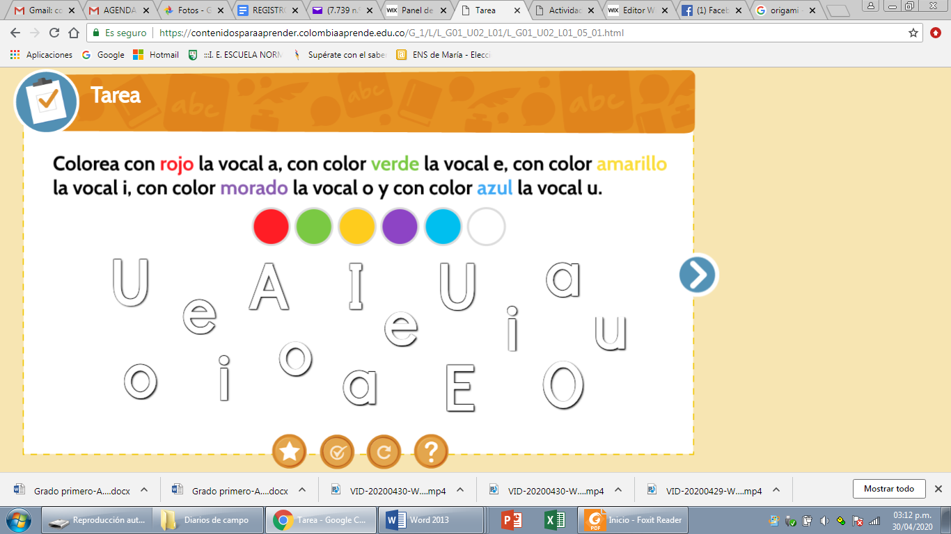

Observamos el video de lectura en voz alta elección de textos (Es una actividad que consiste en hacer el abecedario en hojas de block, pueden ser hojas reutilizables y escribir con los niños palabras que empiecen por cada letra. Luego ubicarlas en un lugar de la casa que sea visible (puertas, escalas, paredes, entre otras)

